1.解：时间：2017年10月4日 农历八月十五（中秋节） 22时52分40秒

观测地点1：Shanghai，China N $31°13’19.99’’$ E $127°27’29.02’’$

方位角1/高度角1： $+179°59’52.0’’$/ $+54°19’51.5’’$

观测地点2：（我也不知道是哪里） S $31°13’19.99’’$ E $127°27’29.02’’$

方位角2/高度角2： $+0°00’08.5’’$/ $+62°14’15.2’’$

由地球半径为6400km，且两处观测地点纬度差为 $31°13’19.99’’+31°13’19.99’’=62°26’39.98’’$ 得

两处观测地点直线距离为 $d_{12}=2×6400km×sin(62°26’39.98’’/2) ≈6635km$.

由于两地经度相同，且此时观测地点1的方位角约为180°，观测地点2的方位角约为0度，所以月球与两地连线的夹角为 θ=(180°-62°14’15.2’’-54°19’51.5’’)-(62°26’39.98’’)=0°59’13.32’’ ≈0.01722rad.

则地月距离为 $d_{地月}=d_{12}/θ≈3.852×{10}^{5}km$.

2.（1）解：如图，设自然状态下两小球中心连线与水平线的夹角为α，碗中心与两小球切点连线和碗中心与任意小球中心连线所成角为β.

设碗口平面为零重力势能面.

由几何关系得 $β=arcsin(a/(R-a))=π/4$.

左边小球自然状态下重力势能为 $E_{左0}=-mg(R-a)cos(α+β)=- \sqrt{2}mgacos(α+π/4)$.

左边小球在侧向偏转δ后重力势能为 $E_{左1}=-mg(R-a)cos(α+β+δ)= - \sqrt{2}mgacos(α+π/4+δ)$.

左边小球在侧向偏转中重力势能变化为 $ΔE_{左}= E_{左1}- E_{左0}= \sqrt{2}mga[cos(α+π/4)-cos(α+π/4+δ)]= \sqrt{2}mga[cos(α+π/4)-cos(α+π/4)cosδ+sin(α+π/4)sinδ]$.

同理,右边小球自然状态下重力势能为 $E_{右0}=- 2mg(R-a)cos(β-α)=-2 \sqrt{2}mgacos(π/4-α)$.

右边小球在侧向偏转δ后重力势能为 $E_{右1}=-2mg(R-a)cos(β-α-δ)=-2 \sqrt{2}mgacos(π/4-α-δ)$.

右边小球在侧向偏转中重力势能变化为 $ΔE_{右}= E_{右1}- E_{右0}=2 \sqrt{2}mga[ cos(π/4-α)-cos(π/4-α-δ)]=2 \sqrt{2}mga[cos(π/4-α)-cos(π/4-α)cosδ-sin(π/4-α)sinδ]$.

（2）解：为了使两小球平衡，当α→0时，应使 $ΔE_{左}+ΔE_{右}=0$.

且此时 $ΔE_{左}= \sqrt{2}mgasinδ(α+π/4)$， $ΔE_{右}=2 \sqrt{2}mgaδ[-sin(π/4-α)]$

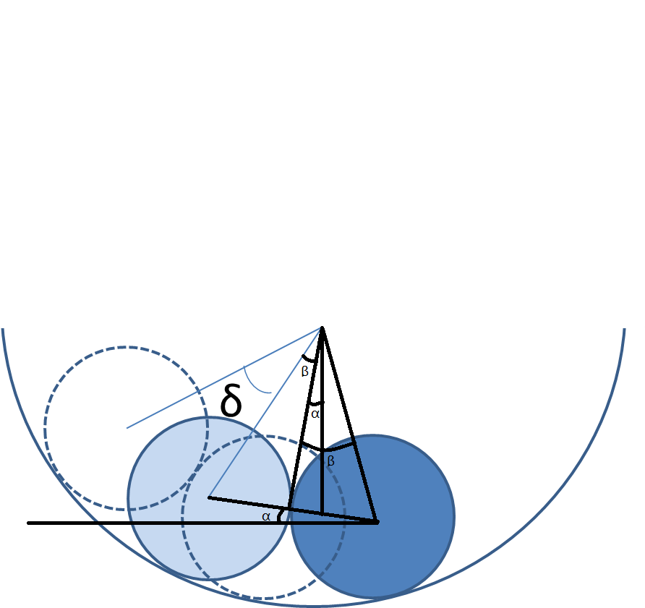所以 $ΔE_{左}+ΔE_{右}=\sqrt{2}mgaδ[sin(α+π/4)-2sin(π/4-α)]=mgaδ(3sinα-cosα)=0$.

由此得两小球中心连线与水平线之间的夹角 $α=arctan(1/3)$.

3.1：Beta decay has three types:

(1)Beta minus decay: ${n→p+e}^{-}+{\overline{ν}}_{e}$ A neutron is converted into a proton and an electron and an electron antineutrino. OR ${}_{Z}^{A}{X→{}_{Z+1}^{A}{X+e^{-}+{\overline{ν}}_{e}}}$ A atomic nucleus was convert into a nucleus with atomic number increased by one, while emitting an electron and an electron antineutrino.

(2) Beta plus decay: $p→n+e^{+}+{\overline{ν}}_{e}$ A proton is converted into a neutron and an positron an electron neutrino. OR ${}_{Z}^{A}{X→{}_{Z-1}^{A}{X+e^{+}+ν_{e}}}$ A atomic nucleus was convert into a nucleus with atomic number subtracted by one, while emitting an electron and an electron antineutrino.

(3)Electron capture: ${}_{Z}^{A}{X+e^{-}={}_{Z-1}^{A}{X+ν_{e}}}$ A nucleus captures one of its atomic electrons, resulting in the emission of a neutrino.

2. Wolfgang Pauli. Neutron(renamed to neutrino by Enrico Fermi later).